Цели и задачи:
- Познакомить детей с историей праздника «Рождество Христово»
- Развивать творческие возможности детей
- Воспитывать наблюдательность, внимание, воображение
- Раскрывать творческие возможности детей
- Воспитывать в детях добро, любовь к ближним, внимание к людям, родной земле

Ход:
Дети исполняют песню «Яркая звездочка»
Музыкальны руководитель:
-Ребята спели нам замечательную песню о том, что в Рождество поздравляют даже проказников. Кто из вас знает, что такое Рождество? (дать возможность ответить детям). Слово «Рождество» подсказывает нам, что кто-то родился…
Но как это было? Вы хотите узнать?
В далекой восточной стране жила простая девушка, звали ее Мария…
- МУЛЬТФИЛЬМ (отрывок 2 мин, «Анимированные истории Нового Завета»)

I.Сцена. Мудрецы. (восточная музыка)
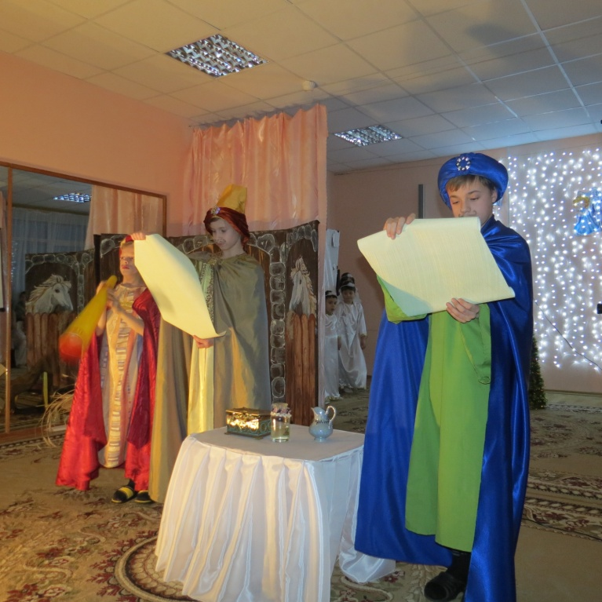
1-ый мудрец:
-Мы давно изучаем звезды, и мне кажется, что на небе появилась необыкновенная новая звезда.
2-ой мудрец:
- В этих свитках и книгах написано, что с появлением этой звезды, родится Царь всех царей.
3-ий мудрец:
-Мы должны пойти и поклониться этому Царю!

1-ый мудрец:
-Согласен… Но мы не можем идти с пустыми руками! Я понесу Ему золото, ведь Он –Царь.
2-ой мудрец:
- А я подарю Ему ладан
3-ой мудрец:
Я понесу Ему смирну.

1-ый мудрец:
-Собираем караван!В путь!!!

Уходят под восточную музыка из зала

II. Сцена . Пастухи у костра.
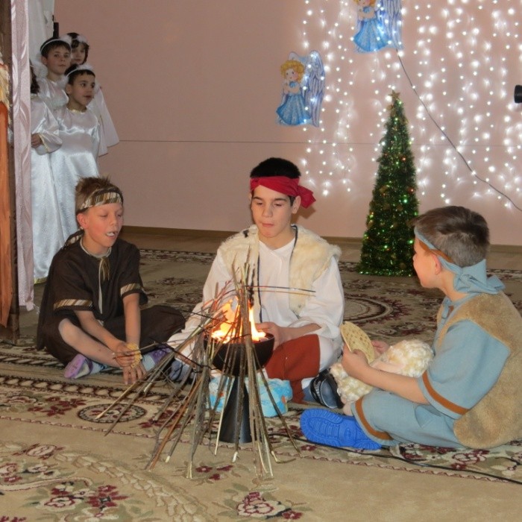
Ведущий:

-Что это за свет впереди? Да это же костер….А что это за люди? Давайте посмотрим!

1-ый пастух:
- Михей! Ты проверил, все ли овцы на месте?

2-ой пастух:
-ДА, все в порядке. Я загнал их в загон и теперь могу отдохнуть.

3-ий пастух:
Я приготовил для вас молоко и лепешки, время поужинать (начинают есть лепешки)

Яркий свет. Появление Ангела.АНГЕЛ:
Звучит торжественная музыка. Появляется ангел.
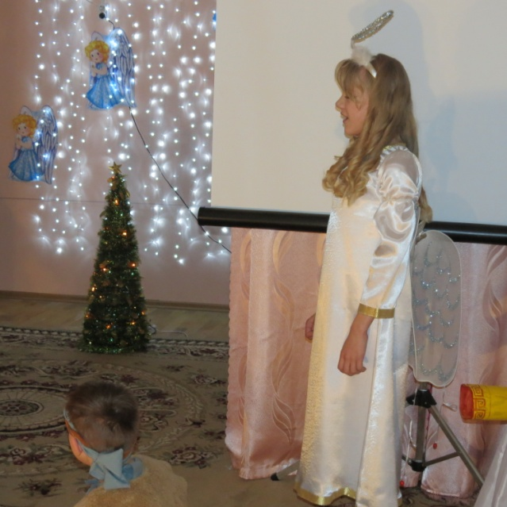
АНГЕЛ:
-Не бойтесь! Я возвещаю вам великую радость! Родился Спаситель! Вот вам знак – вы найдет Его в пеленах, лежащего в яслях.

1-ый пастух:
-Что это значит? Нам простым пастухам явился ангел и сказал, Что родился Спаситель.

2-ой пастух:

-Бежим скорее! Поклонимся Младенцу!

Убегают.
III. Сцена. Мария и Иосиф.

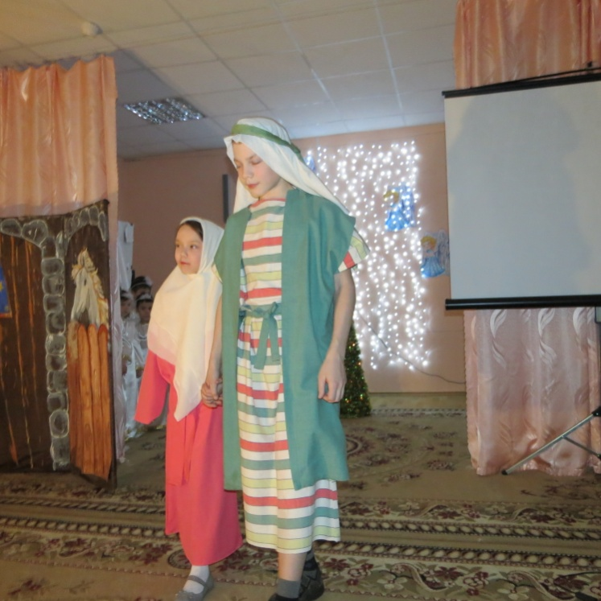

Иосиф:
-В Вифлееме сейчас много людей из-за переписи. Все гостиницы заняты…. Где мы найдем место для ночлега?
Мария:
-Иосиф, давай постучим в этот дом…

Иосиф стучит в дверь
Хозяин:
- Кто еще тут!!!
Иосиф:
- Не найдется ли у вас место для ночлега?

Хозяин:
-Вы же видите – все гостиницы переполнены. Свободных мест нет!!!!
Звучит грустная мелодия. Мария и Иосиф уходят. Но хозяин гостиницы их останавливает…
Хозяин:
- Хотя, стойте! У меня есть место в хлеву….Там тепло и чистая солома. Я провожу вас туда.
Иосиф:
-Спасибо!

Мария:
- Мы вам так благодарны!
Приходят в хлев
Хозяин:
-Вот мы и пришли.

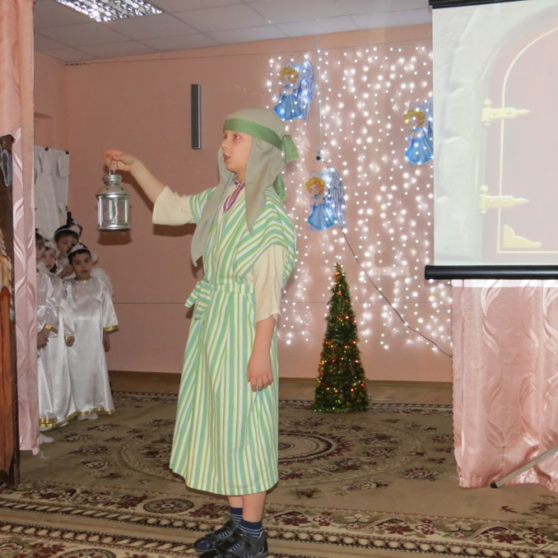

Мария и Иосиф располагаются в хлеву.
Звучит музыка «ОВЕЧКИ, КОРОВКИ»
Ангелочки исполняют танец.
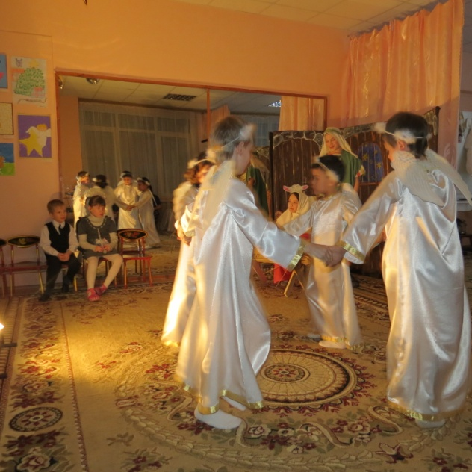
IV. Пастухи в Хлеву
Входят пастухи
1-ый пастух:
- Вот этот Младенец, о котором нам сказал ангел!

Разглядывают малыша. Садятся вокруг яслей.
V. Мудрецы пришли с востока
Под восточную музыку в зал входят мудрецы (возможно с верблюдом).
1-ый мудрец:
- Мы пришли поклонится рожденному Царю. И принесли ему: золото, ладан и смирну.
На несколько секунд застывает Рождественская сцена.

Выходят все артисты.
Исполняют ФИНАЛЬНУЮ ПЕСНЮ
«Чудо-картинка украсит нарядную елку»

